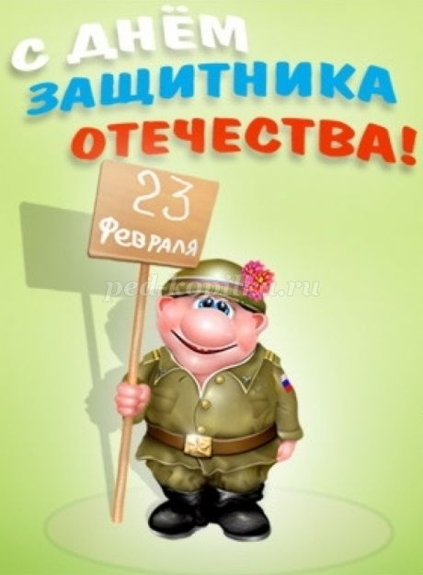

Сценарий праздника

Разработала:
Учитель начальных классов
Антонычева Е.В.
23 февраля

Февраль 2019г
г. Петропавловск-Камчатский
Цели:
1. Познакомить учеников с историей праздника.
2.Научить детей сплоченности в коллективе.
3. Выявить творческие способности.
4. Воспитание патриотизма и любовь к своей Родине.
Ход мероприятия:
Ведущий
- 23 февраля наша страна отмечает День защитника Отечества!
- Мы хорошо знаем, что мирное небо над головой, покой граждан страны, ее честь и достоинство защищают воины Российской Армии: солдаты, летчики и танкисты, пограничники и матросы.
- День защитников Отечества возник в 1918 году, как день рождения Красной Армии.
- Особое значение День защитника Отечества приобретает после Победы в Великой Отечественной войне 1941 -1945 г.г.
- Нет в России ни одной семьи, которой бы не коснулась война. Для многих, это величайший подвиг народа за всю мировую историю, и в то же время, это такая трагедия, которая ни в коем случае не должна повториться.
- С 1946 года праздник стал называться Днём Советской Армии и Военно-Морского Флота.
- С 10 февраля 1995 года праздник называется «День защитника Отечества».
- Поздравлений заслуживают те, кто в разные годы защищал нашу Родину, и те, кто сейчас оберегает наш спокойный сон.
-Человек немыслим без Родины, края, места, где он рождается. Ну, а если есть Родина, Отечество, где мы живем, где жили наши предки, значит, нужны и люди, которые смогут ее защитить. Я считаю, что наши мальчишки тоже встанут на защиту, если это потребуется.
- Сегодня мы собрались, чтобы поздравить сильную половину нашей школы с приближающимся праздником «Днем Защитника Отечества»

-Давайте познакомимся с командами (Команды говорят название и девиз)
Поздравления от девочек!!!
Дорогой мой одноклассник,
Поздравляю я тебя,
В этот превосходный праздник –
Двадцать третье февраля!
С двадцать третьим февраля
Мы пришли поздравить вас,
И желаем вам чтоб в жизни
Было все на высший класс.
Мы желаем вам, ребята,
Быть здоровыми всегда.
Но добиться результата
Невозможно без труда.
Постарайтесь не лениться –
Каждый раз перед едой,
Прежде чем за стол садиться,
Руки вымойте водой.
Все успехи приумножить,
Все победы одержать,
Знать уроки все на пять,
И друзей не забывать.
Драчливой нашей половине
Мы поздравленья шлем свои.
Для поздравленья есть причины.
Ура! Защитникам страны.

Наш праздник пройдет в форме эстафеты. Каждая команда будет бегать по станциям и выполнять задания.
Конкурс 1.
“Меткий стрелок” (ведро, газетные шарики)
Все мальчики строятся в шеренгу. Перед ними на некотором расстоянии ставятся пластиковые корзины (ведра) и выдаются бумажные шарики.
Цель конкурса: каждый участник команды бросает мяч в корзину. Кто больше попадёт, тот и выигрывает.
Каждый участник бросает по 3 раза. (Зв. музыка)

Конкурс 2. «Литературный»

- Про русского солдата всегда говорили: «Не силой возьмет, так мудростью»
Сейчас мы проверим, кто ж из вас самый умный?
Каждый получает конверт, внутри которого лежат карточки (разрезанные пословицы)
Нужно "собрать" пословицы.
Кто сделает это быстро и правильно?
Делу время, а потехе час!
Ученику – удача, учителю – радость!
Мала пчела, да и та работает.
Красна птица опереньем, а человек уменьем!
Поспешишь – людей насмешишь!
Скучен день до вечера, коли делать нечего.
Где дружбой дорожат, там враги дрожат.
Жить – Родине служить!
За обедом хлеб всему голова.
Любишь кататься,- люби и саночки возить.
Родина – мать, умей за неё постоять.
Мало уметь читать, надо уметь думать.

Конкурс 3. «Блиц-турнир»

Любой военный должен быть культурным и образованным человеком. Ваша задача определить из какого литературного произведения этот отрывок. Кто автор этого произведения? (Зачитываются цитаты из сказок).
Блиц– турнир вопросов и ответов.
- Исход битвы в нашу пользу(победа)
- Боевая машина ( танк)
- То, чем солдат думает и из чего ест (котелок)
- Тот, кто всегда прав ( командир)
- Слухач и стукач в армии ( радист)
- Одно из главных орудий солдата ( ложка)
- Морской повар ( кок)
- Большой морской начальник ( адмирал)
- Закончите пословицу " Тяжело в учении - ( легко в бою ")
- Часть лица, которую надо почаще держать на замке. (рот)
- Дом для собаки. (конура)
- Курица мужского рода. (петух)
- Их у человека 20. (пальцы)

Конкурс 4 "Плен"
Участники делятся на 2 команды с одинаковым количеством человек. Затем участники делятся на пары, становятся «спина к спине», им связывают руки. Пары команд становятся в ряд и по команде «старт» пары по очереди должны преодолеть определённое расстояние. Как только первая пара доберётся до назначенной точки, ребята громко кричат «давай» и следующая пара со связанными руками «спина к спине» бежит из плена до назначенной точки. Команда, в которой все пары быстрее преодолеют расстояние и выберутся из плена, победит.

Конкурс 5. «Самый быстрый».
Перенести всю картошку с помощью ложки из одного ведра в другое, стоящее в другой стороне зала.

Конкурс 6 «Солдатская каша».
В тарелке насыпана крупа. Команда становится в колонну по одному и передаёт пустую ложку. Последний в строю набирает ложку крупы и передаёт в начало строя. Высыпает в тарелку и бежит с ложкой в конец.

Подведение итогов.

Путевые листы.
Команда «Крутые перцы»
- «Меткий стрелок»
- «Литературный»
- «Блиц- турнир»
- «Плен»
- «Самый быстрый»
- «Солдатская каша»

Команда «Динамит FM»
- «Литературный»
- «Блиц- турнир»
- «Плен»
- «Самый быстрый»
- «Солдатская каша»
- «Меткий стрелок»

Команда «Банда»
- «Блиц- турнир»
- «Плен»
- «Самый быстрый»
- «Солдатская каша»
- «Меткий стрелок»
- «Литературный»

Команда «Мажоры»
- «Плен»
- «Самый быстрый»
- «Солдатская каша»
- «Меткий стрелок»
- «Литературный»
- «Блиц- турнир»

Команда Дружба»
- «Самый быстрый»
- «Солдатская каша»
- «Меткий стрелок»
- «Литературный»
- «Блиц- турнир»
- «Плен»

